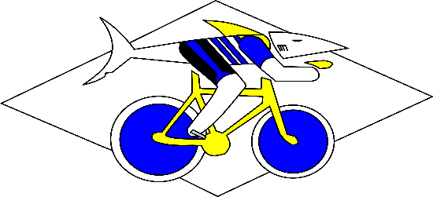

SCALE

Sprint Club Amicale Laïque d'Echirolles

CYCLISME DE COMPETITION

Président du SCALE

Responsable de l’organisation

Laurent GLENAZ

4 place des Jacobins

38130 ECHIROLLES

Tél : 04.76.29.08.82

laurent.glenaz@orange.fr

Echirolles, le 27/02/19

Je soussigné, M. Laurent GLENAZ Président du club S.C.A.L. Echirolles, organisant le 6ème Grand Prix de Lalley qui aura lieu le dimanche 05/05/19.

M’engage à souscrire la couverture assurance nécessaire, à prendre en charge les frais de sécurité et services d’ordre exceptionnels mis en place à l’occasion du déroulement de la manifestation, d’assurer la réparation des dommages ou dégradations, de toutes natures de la voie publique. Et de veiller au respect par les concurrents des prescriptions du Code de la route et de tous les règlements relatifs à la circulation routière ainsi qu’au respect des règles de sécurité.

Laurent GLENAZ

